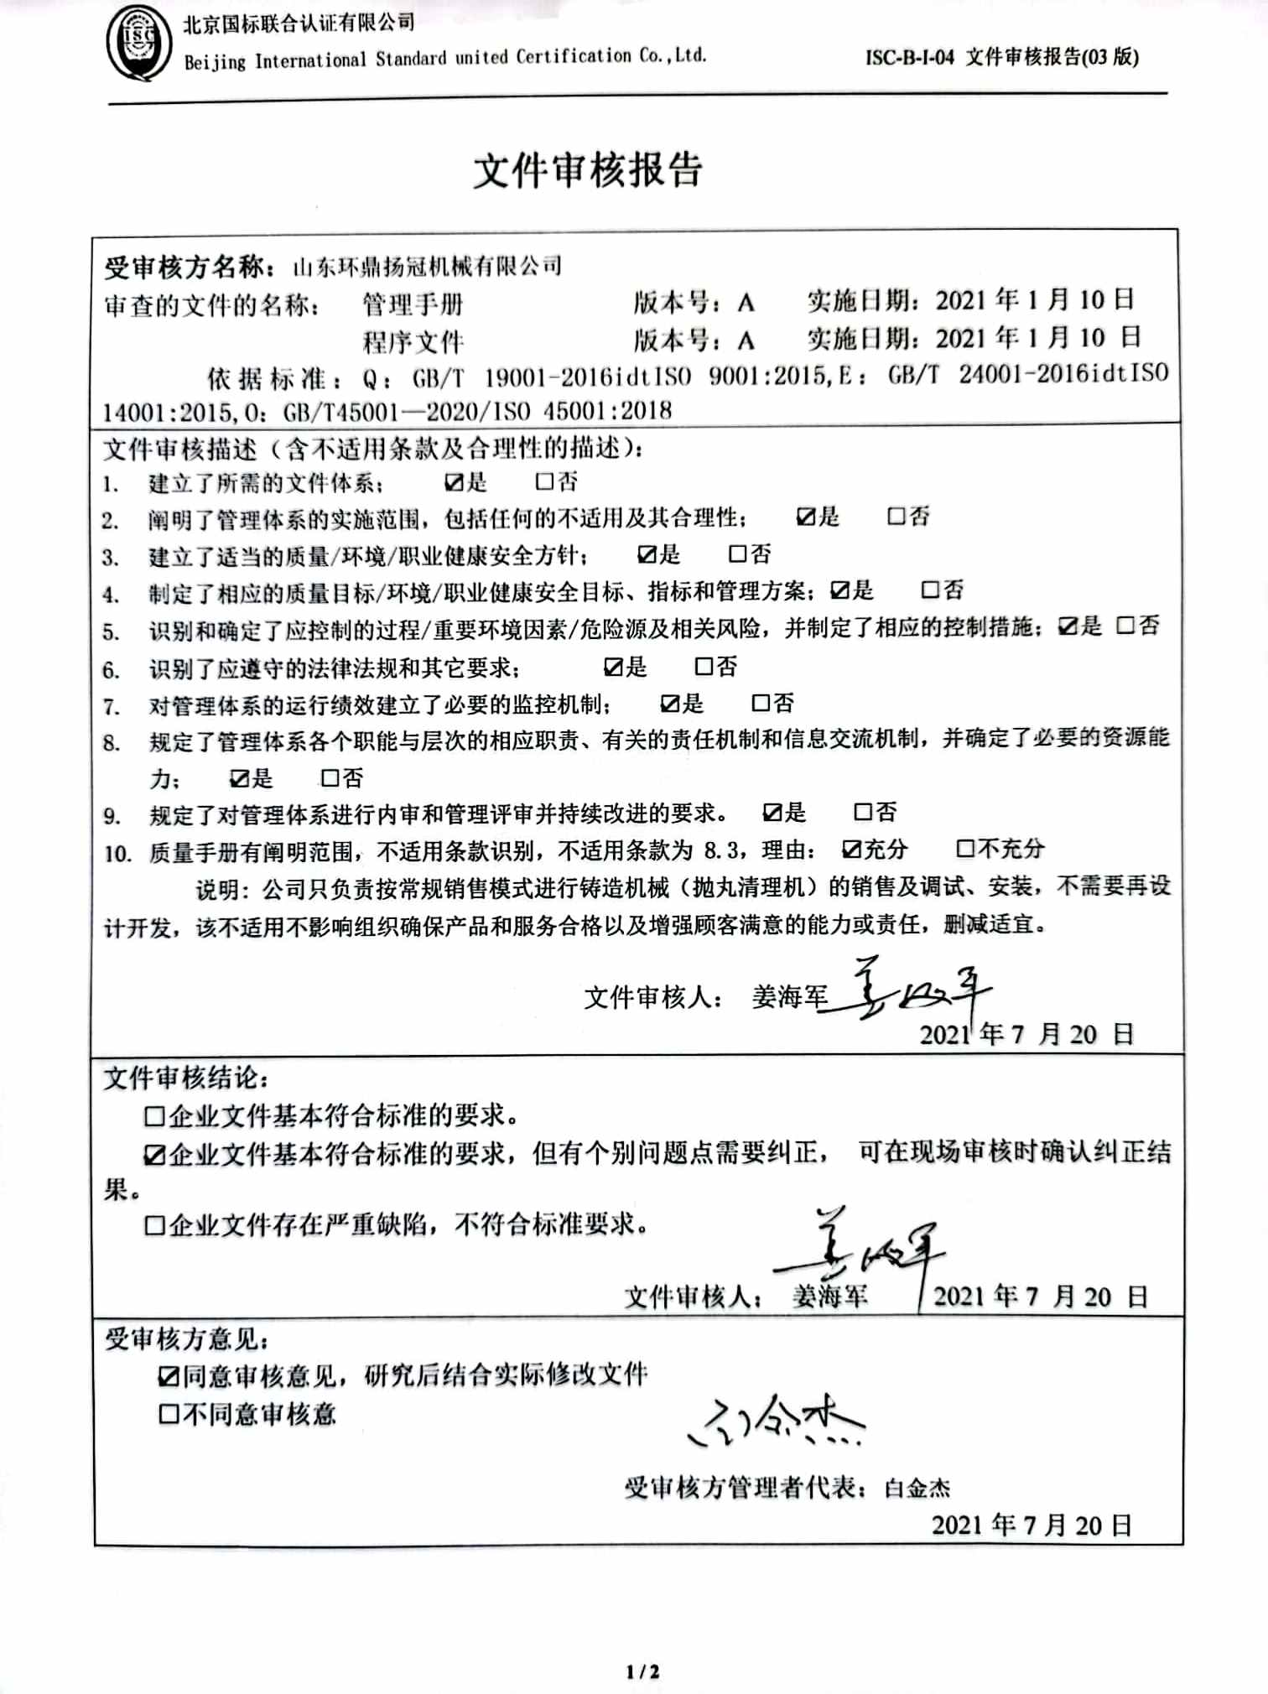
文件审核报告
受审核方名称：山东环鼎扬冠机械有限公司
审查的文件的名称： 管理手册 版本号：A 实施日期：2021年1月10日
程序文件 版本号：A 实施日期：2021年1月10 日
依据标准：Q：GB/T 19001-2016idtISO 9001:2015,E：GB/T 24001-2016idtISO 14001:2015,O：GB/T45001—2020/ISO 45001:2018
文件审核描述（含不适用条款及合理性的描述）：
- 建立了所需的文件体系； ☑是 □否
- 阐明了管理体系的实施范围，包括任何的不适用及其合理性； ☑是 □否
- 建立了适当的质量/环境/职业健康安全方针； ☑是 □否
- 制定了相应的质量目标/环境/职业健康安全目标、指标和管理方案；☑是 □否
- 识别和确定了应控制的过程/重要环境因素/危险源及相关风险，并制定了相应的控制措施；☑是 □否
- 识别了应遵守的法律法规和其它要求； ☑是 □否
- 对管理体系的运行绩效建立了必要的监控机制； ☑是 □否
- 规定了管理体系各个职能与层次的相应职责、有关的责任机制和信息交流机制，并确定了必要的资源能力； ☑是 □否
- 规定了对管理体系进行内审和管理评审并持续改进的要求。 ☑是 □否
- 质量手册有阐明范围，不适用条款识别，不适用条款为 8.3，理由： ☑充分 □不充分
说明: 公司只负责按常规销售模式进行铸造机械（抛丸清理机）的销售及调试、安装，不需要再设计开发，该不适用不影响组织确保产品和服务合格以及增强顾客满意的能力或责任，删减适宜。

文件审核人： 姜海军
2021年7 月20 日
文件审核结论：
□企业文件基本符合标准的要求。
☑企业文件基本符合标准的要求，但有个别问题点需要纠正， 可在现场审核时确认纠正结果。
□企业文件存在严重缺陷，不符合标准要求。

文件审核人： 姜海军 2021年7 月20 日
受审核方意见：
☑同意审核意见，研究后结合实际修改文件
□不同意审核意

受审核方管理者代表：白金杰
2021年7月20日

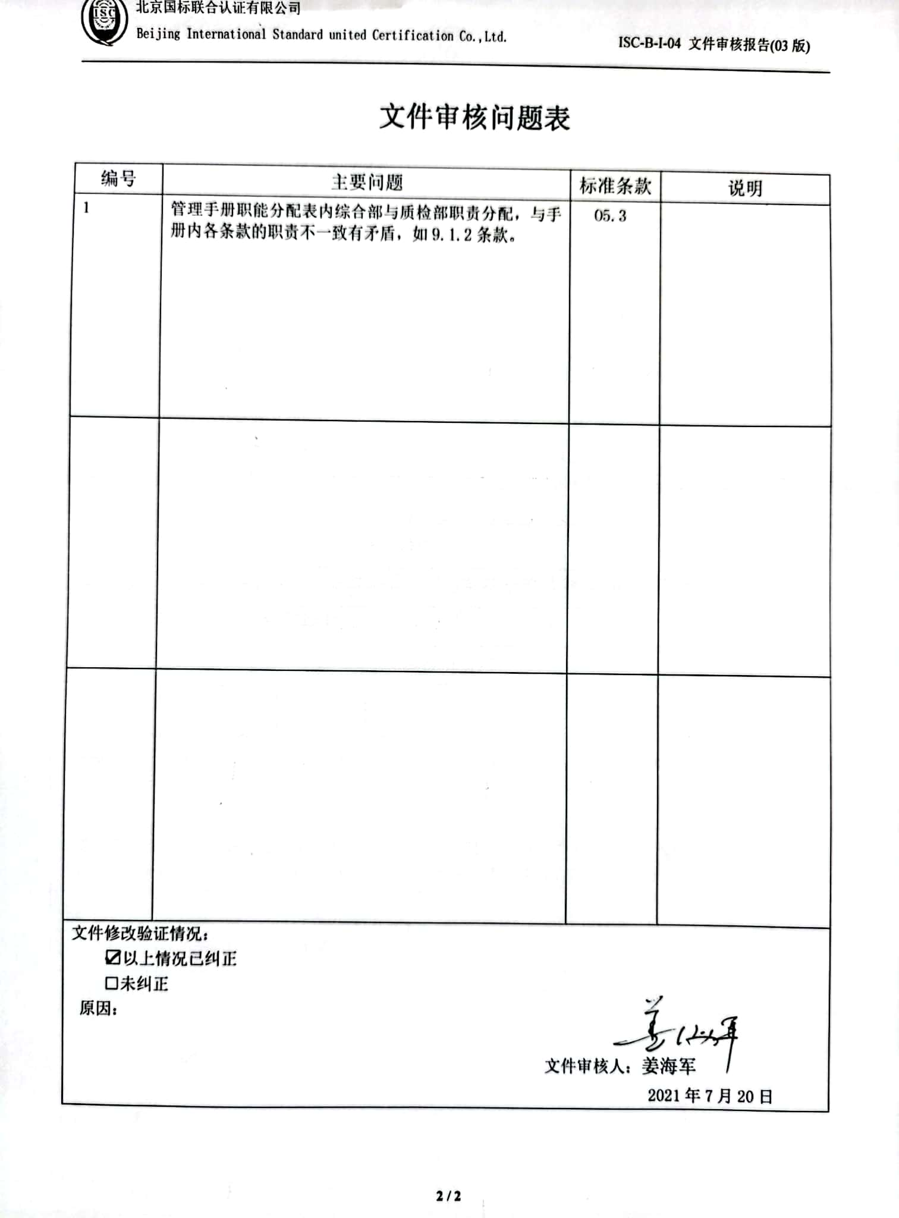
文件审核问题表

编号 | 主要问题 | 标准条款 | 说明
1 | 管理手册职能分配表内综合部与质检部职责分配，与手册内各条款的职责不一致有矛盾，如9.1.2条款。 | O5.3
文件修改验证情况：
☑以上情况已纠正
□未纠正
原因：

文件审核人：姜海军
2021年7月20日

